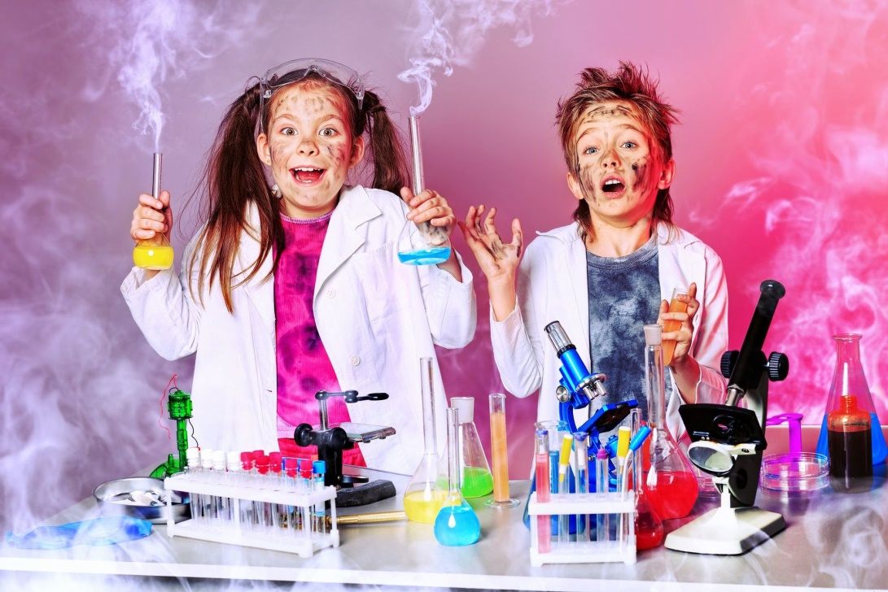

Конспект занятия по экспериментированию в подготовительной группе

«Чудо-Лаборатория»

Подготовили воспитатели 2 группы
МДОУ « Детский сад №243»
Жукова Ж.А
Юрачева К.В.
Цель: посредством поисково – исследовательской деятельности поддержать и развить в ребенке интерес к исследованиям, приобретению опыта успешной собственной исследовательской деятельности.
Программное содержание:
Образовательные задачи: Учить использовать различные способы исследования веществ и выявление их свойств методом эксперимента. Учить детей точно характеризовать объект, высказывать предположения и делать простейшие выводы
Развивающие задачи: Продолжать развивать и уточнять представления детей о предметном мире; о простейших связях предметного окружения. Углублять представления детей о существенных характеристиках различных веществ, об их свойствах и качествах, о результатах их взаимодействия друг с другом. Приучать детей к самостоятельности суждений.
Воспитательные задачи: Воспитывать правила безопасного обращения с веществами, соблюдать меры предосторожности и оценивать степень опасности. Совершенствовать навыки сотрудничества, коллективной работы, и позитивных установок к экспериментальной работе.
Целевые ориентиры на этапе завершения дошкольного образования :
- способен сотрудничать и выполнять функции в совместной деятельности
- обладает развитым воображением, различает условную и реальную ситуации
-умеет подчиняться разным правилам и социальным нормам
-достаточно хорошо владеет устной речью, может выражать свои мысли
- любознательный, интересуется причинно – следственными связями, склонен наблюдать, экспериментировать.
- способен к принятию собственных решений, опираясь на свои знания и умения.
Оборудование: Одноразовые фартуки, шапочки, пипетки, ватные палочки, стакан, тарелка, большой поднос, маленькие тарелочек, картофелина и яблоко, йод медицинский, пищевой краситель, жидкость для мытья посуды, раствор лимонной кислоты; молоко, железные скрепки, магниты

Вводная часть (мотивационный, подготовительный этап) .
Эмоциональный настрой:
Вставайте вместе с нами в дружный круг, (все встают в круг)
справа друг и слева друг.
Мы друг другу улыбнемся и спиной в круг повернемся.
Раз, два, три, четыре, пять превращаю всех ребят во взрослых, а воспитателей в ребяток.
А теперь на три, два, раз - повернемся в круг сейчас.
Воспитатель: Ой, смотрите, кажется, получилось!
Ребята, присаживайтесь на стульчики, а вы, уважаемые взрослые, пройдите сюда. Что-то мне этот стол, баночки, вода и другие предметы напоминают маленькую лабораторию. Значит, вы сейчас не только взрослые, а настоящие?
Дети «взрослые»: Настоящие ученые! (надевают на головы шапочки).
Воспитатель: Ребята, сегодня вы попали в настоящую лабораторию.
А вы, слышали, кто там работает?
Воспитатели «дети»: Там работают ученые.
И я буду вашим научным руководителем
Воспитатель: А, что же делают ученые в лаборатории?
Не знаете? Давайте спросим ученых. Максим Геннадьевич, может, вы сообщите детям, что же делают ученые в лаборатории?
Г.А: Ученые проводят опыты, эксперименты.
Воспитатель: Ребята, а вы, знаете, для чего проводят опыты и эксперименты?
Нет? Давайте спросим другого ученого лаборатории
Ксения Максимовна, для чего вы проводите опыты и эксперименты?
Д.С.: опыты мы проводим, что бы узнать что-то новое или проверить, или что ни будь придумать и увидеть новое...
Воспитатель: Ребята, а вам бы хотелось сегодня увидеть и узнать что-то интересное? - Да.
Воспитатель: Только для начала коллеги вспомним правила поведения в лаборатории
• Внимательно слушать старшего научного сотрудника
• Не разговаривать слишком громко, чтобы не мешать друг другу
• Аккуратно пользоваться емкостью для воды
• Поддерживать порядок на своем рабочем месте
• После каждого опыта делать вывод
Без разрешения запрещается
• вставать с места.
• трогать оборудование и приборы.
• засовывать что-либо в нос, рот, уши.
-А сейчас подойдем к столу
Опыт №1
- Сейчас я вам загадаю загадку, и вы узнаете, с чем мы будем проводить опыты.
О нем говорится в загадке:
Через нос проходит в грудь
И обратно держит путь
Невидимка он, и все же
Без него мы жить не можем. (Воздух)
Воздух везде. Посмотрите вокруг. Кто видел воздух? (ответы детей). Да воздух невидимка, но он всегда вокруг нас. Без него мы не могли бы жить, так как нечем было бы дышать.
- Я сейчас вам покажу эксперимент с воздухом.
Для этого эксперимента необходима ёмкость с водой и пустой стакан.
Стакан опускается в ёмкость с водой горлышком вниз. Попадает ли вода в стакан? Почему нет? (ответы детей)
Вывод: В стакане есть воздух, он не пускает туда воду.
Стакан наклонить – чтобы появились пузырьки.
Что вы видите? (пузырьки) Откуда они взялись? (ответы детей) Что происходит со стаканом? (он наполняется водой). Какой следует вывод из этого эксперимента?
Вывод: Воздух выходит из стакана, его место занимает вода.
Опыт №2.
«Получение синего йода».
- Мы переходим к нашему следующему опыту. Его мы проведем вместе с вами . Он называется «Синий йод». Для этого опыта у нас есть крахмал и стаканчики с водой. Рассмотрите крахмал, что вы можете о нем сказать? - Белое вещество, сыпучее, похоже на муку или на соль. Крахмал используется при приготовлении киселя, чтобы накрахмалить салфетки, рубашки. Возьмите ложечку крахмала и добавьте в воду, размешайте. Что вы наблюдаете?
- Вода окрасилась в белый цвет.
- Теперь возьмите пипетку и аккуратно наберите капельку йода, и добавьте йод в воду с крахмалом, что вы ведите.
- Вода окрасилась в синий цвет. Йод при взаимодействии с крахмалом
окрашивает разные вещества в синий цвет. Посмотрите, что вы видете на
тарелочке? (Яблоко, картофель и хлеб)
-Наша задача: Выяснить, где содержится крахмал, а где – нет.
Давайте, выдвинем свои версии. (Дети отвечают). Сейчас проверим это опытным путем. Йод – это вещество, которое поможет нам узнать, где содержится крахмал, а где нет.
А это – йод. Что такое йод?
- Йод – лечебный препарат, им обрабатывают царапины и раны, чтобы они не
загноились.
-Ребята, сейчас пипеткой капнем йод на разрезанные дольки
картофеля и яблока, хлеба. Смотрим, что происходит?
- Йод на картофеле стал темно – синим, а на яблоке не изменил свой цвет.
Почему?
- Потому, что в картофеле содержится крахмал. А в яблоках крахмала нет, поэтому йод не изменил свой цвет. При присутствии в веществе крахмала, йод всегда становится синим.
Физминутка. (с движениями)
- Что такое химия?
Химия – наука,
Мы ее изучим без труда и скуки.
Если будет сложно – унывать не станем,
Лучше к воспитателю с вопросами пристанем.
Мы изучим свойства всех веществ вокруг,
Опыты поставим – это сложный путь.
Мы пройдем сквозь трудности и ответ дадим:
- Все вопросы сложные в жизни мы решим!
Опыт № 3
«Рисование на молоке».
- Наш следующий опыт называется «Рисование на молоке».
-Здесь мы сможем проследить действие средства для мытья посуды.
Для этого опыта мы возьмем обыкновенное молоко, пищевые красители разных цветов, ватные палочки и жидкость для мытья посуды.
- Что такое молоко (Ответы) .
- Молоко – это продукт питания, полезный для организма человека, который
человек получает от коров.
- Что такое пищевой краситель (Ответы) .
- Это сухое вещество, бывает разного цвета, растворяется в воде. Его добавляют в пищу и напитки для изменения цвета.
-Сначала исследуем, как поведут себя молоко и пищевой краситель, если их
соединить вместе. Сели удобно за столами. Приготовились.
-Перед вами стоят 2 тарелочки с молоком. Берем ложечку, очень аккуратно берем из чашечки пищевой краситель. И добавляем его в молоко. Что происходит?
(Ответы) .
-Молоко сначала незаметно, а затем явно двигается, закручивается, и от красителя появляются затейливые узоры, снежинки. Продолжаем опыт. Взяли каждый ватную палочку, обмакиваем ее в средство для мытья посуды и опускаем в центр тарелочки. Что мы видим? Красители сбегаются, перемешиваются, и получаются необычные круги. Почему так происходит (Версии ответов детей) .
Давайте сделаем вывод:
- Моющее средство вступает в реакцию с молекулами жира и приводит их в движении, поэтому цвета перемешиваются. Так работает средство для мытья посуды, когда мама моет посуду на кухне.
Опыт №4.

Ребята подойдите скорее ко мне. Сейчас я вас познакомлю с одним предметом. А вот с каким, вы постарайтесь отгадать.
- Я вам сейчас загадаю загадку:
«Этот жадный предмет все предметы хватает.
Для него нормы нет, прилипанием страдает».
- Правильно, это магнит. (Показать)
Ребята, а что такое магнит? Да, это «железа маленький кусок, невзрачный, серенький брусок». Он очень много хранит в себе секретов. И сейчас мы разгадаем первый секрет.
«Все ли притягивает магнит?»
- На столе лежат вперемежку предметы, выберите только те предметы на поднос, которые притягивает магнит. А сейчас проверим магнитом.
Вывод: магнит притягивает металлические предметы.
- А сейчас мы проверим, действует ли магнит через картон.
«Танец кнопок»
- На картон положить кнопку, под картоном магнит. Движения магнита заставляют двигаться кнопку. (на каждого ребенка)
Вывод: магнит действует через бумагу.
- А сейчас мы проверим действует ли магнит через пластмассу.
«Не замочи рук»
На столе стоят стаканы с водой. Ребенок опускает скрепку в стакан с водой и по внешней стороне стакана снизу вверх ведет магнит. Скрепка «тянется» за магнитом.
Вывод: магнит действует сквозь пластмассу.
Воспитатель: Ребята, а как вы думаете, где используются магниты? Люди используют магниты при строительстве и ремонте подводных сооружений: с помощью магнита удобно удерживать инструменты. С помощью магнита можно легко и быстро собрать рассыпавшиеся иголки, кнопки. Так же делают из магнита украшения: серьги, браслеты, кольца, бусы.

Заключительная часть (рефлексивный этап)
Вот мы и закончили наши опыты в «Чудесной лаборатории»
-Вам понравилось сегодня быть исследователями?
Давайте подведем итоги. –
Что мы узнали нового? (Ответы) .
-Скажите, какие опыты вам больше всего понравились (Ответы) .
Ну, что ж до новых встреч и новых открытий.

